Лабораторная работа. Видео. AdobePremier. Монтаж, переходы, титры.

Работа имеет цель освоения студентами приёмов работы в программе формирования видео для применения их при оформлении работ систем мультимедиа и других проектных работ.
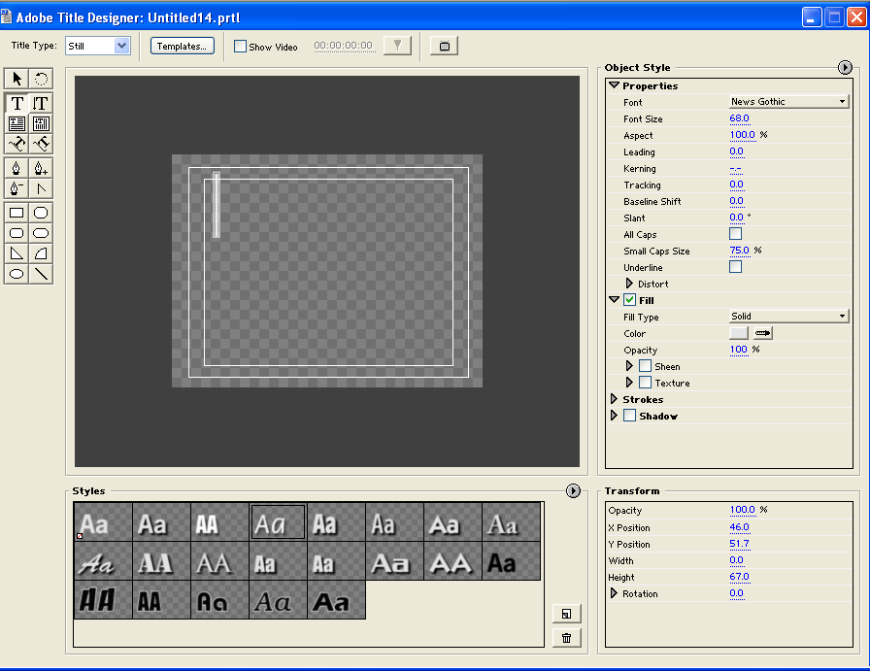
Информация о титрах и диалоге Title Designer С помощью диалога Adobe Title Designer (Конструктор титров) можно создавать последовательности титров студийного качества, включающих в себя текстовые и графические элементы. Независимо от того, создаете ли вы крайне сложную художественную открывающую последовательность, включающую текстовые и графические элементы на фоне движущейся сцены, или простой прокручивающийся по вертикали список участников, можно получить высококачественные результаты без больших затрат времени, используя эффективные функции непосредственно в программе Adobe Premiere Pro.
Вот некоторые из возможностей:

Профессиональные типографские элементы управления. Интерлиньяж (leading), межзнаковый интервал (kerning), смещение базовой линии (baseline shift), поворот (rotation), наклон (slant) и многое другое позволяют создавать текстовые элементы титров с точностью программы Adobe Illustrator.
Инструменты рисования, включающие стандартный инструмент
Инструмент перо (pentool) используется для рисования векторных объектов произвольной формы, которые могут быть как простыми, так и сложными. Также можно использовать другие инструменты рисования для создания простых, регулярных форм, таких, как окружности, многоугольники, прямо- угольники и линии.
Стили для текста и форм. Наличие готовых стилей для работы с текстом и объектами и возможность создания своих собственных стилей. Стилями легко управлять, можно сохранять и загружать стили из других проектов создания титров.
Шаблоны. Создание своих собственных шаблонов или модифицирование более 100 шаблонов, которые поставляются с программой Adobe Premiere Pro, для достижения требуемого внешнего вида титров. Точные элементы управления анимацией. Как только титры отформатированы, можно добавить движение одним из способов: либо используя функции прокрутки по вертикали или горизонтали диалога Adobe Title Designer (Конструктор титров), либо анимируя готовый файл титров в диалоге Timeline (Монтажный стол) программы Premiere Pro.
Открывающийся список Title Type. Выбор типа титров - неподвижные, прокручивающиеся по вертикали или горизонтали.
Инструменты. Разнообразные инструменты для работы с текстом, а также векторной и растровой графикой.
- Инструмент выделения (selection);
- Инструмент вращения (rotation);
- Инструмент ввода текста (type);
- Инструмент вертикального ввода текста (vertical type);
- Инструмент ввода текстового блока (arta type);
- Инструмент ввода вертикального текстового блока (vertical area type);
- Инструмент указания траектории ввода (path type);
- Инструмент указания траектории вертикального ввода (verticalpath type);
- Инструмент перо (pen);
- Инструмент добавления опорной точки (add anchor point);
- Инструмент удаления опорной точки (delete anchor point);
- Инструмент преобразования опорной точки (convert anchor point);
- Инструмент прямоугольника (rectangle);
- Инструмент прямоугольника с обрезанными углами (clipped corner rectangle);
- Инструмент прямоугольника со скругленными углами (rounded corner rectangle);
- Инструмент скругленного прямоугольника (rounded rectangle);
- Инструмент клин (wedge);
- Инструмент дуги (arc);
- Инструмент эллипса (ellipse);
- Инструмент линии (line)
Титры. Область титров является холстом для создания титров при помощи средств диалога Title Designer (Конструктор титров).
Зона гарантированного отображения титров. Не все мониторы, телевизоры и дисплеи имеют одну и ту же видимую область. Помещение основных элементов видео внутрь зон гарантированного отображения обеспечивает возможность просмотра видеоэлементов практически на любом типе экрана. Внутренний прямоугольник является зоной гарантированного отображения текста (text-safe). Внешний прямоугольник является зоной гарантированного отображения графики.

О стандартном переходе и стандартных установках По умолчанию в качестве стандартного перехода в Premiere Pro установлен Cross Dissolve (Взаимное растворение), так как он часто используется в видео- и кино- фильмах.
В переходе Cross Dissolve (Взаимное растворение) одна сцена растворяется, переходя в другую за короткое время. В любой момент можно выбрать в качестве стандартного другой переход. Стандартный переход и стандартные настройки эффекта применяются не только к текущему проекту, над которым мы сейчас работаем, но и ко всем другим вашим проектам. Стандартный переход предоставляет возможность быстрой вставки переходов между клипами, пока в качестве стандартного не будет выбран другой переход. После того как отработан общий сценарий проекта, можно вернуться к переходам и изменить или заменить их. Стандартные настройки эффекта определяют для всех переходов длительность, равную 30 кадрам, и выравнивание перехода по центру стыка между двумя клипами. И длительность, и выравнивание перехода можно изменять в диалоге Effect Controls (Управление эффектом). Для большинства переходов стандартное направление определяется от клипа А к клипу В (вперед по времени; слева направо во временной последовательности). Чтобы изменить направление перехода (от клипа В к клипу А), следует щелкнуть переход в диалоге Timeline (Монтажный стол) и изменить настройку Track Selector (Переключатель дорожек) в диалоге Effect Controls (Управление эффектом). Дополнительные параметры эффекта, если они доступны для перехода, также изменяются в диалоге Effect Controls (Управление эффектом).
Переходы Выбор стандартного перехода. Теперь изменим стандартные настройки перехода Cross Dissolve (Взаимное растворение), прежде чем добавить клипы в проект OSLesson.prproj в диалоге Timeline (Монтажный стол).
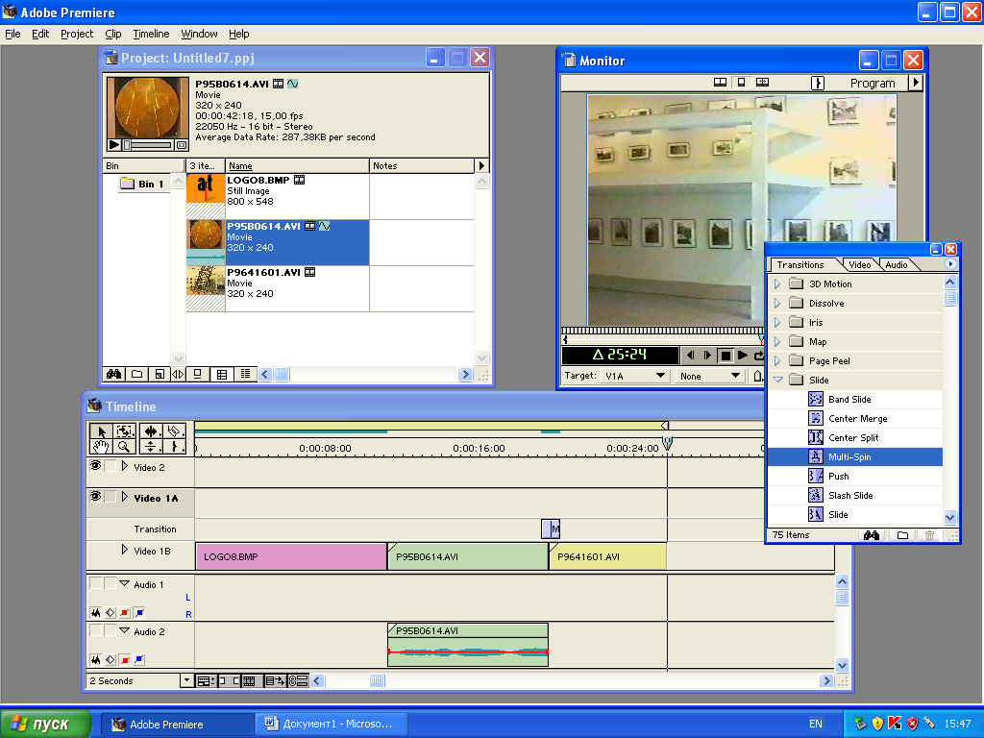
- 1 В палитре Effects (Эффекты) щелкните на треугольнике рядом с папкой Video Transitions (Видеопереходы), а затем - на треугольнике, открывающем папку Dissolve (Растворение), и найдите значок перехода Cross Dissolve (Взаимное растворение). Контур значка должен быть окрашен в красный цвет. Так выделяется стандартный переход. Щелкните на значке, чтобы выбрать переход.
- 2 Щелкните на кнопке меню со значком треугольника в правом верхнем углу палитры Effects (Эффекты) и выберите команду Set Default Transition (Уста- новить стандартный переход). Контур значка Cross Dissolve (Взаимное рас- творение) все еще выделен красным цветом. После того как переход помещен в диалог Timeline (Монтажный стол), его стандартные настройки изменяются в диалоге General Preferences (Общие установки) или диалоге Effect Controls (Управление эффектом).
- 3 Чтобы получить доступ к стандартным установкам перехода, щелкните на кнопке меню со значком треугольника в правом верхнем углу палитры Effects (Эффекты) и выберите пункт Default Transition Duration (Стандартная дли- тельность перехода). Появится диалог Preferences (Установки). Нажмите кнопку ОК.
- Вставка перехода. Сначала воспользуемся функцией Automate to Sequence (Автоперенос в последовательность), чтобы переместить в диалог Timeline (Монтажный стол) два клипа со стандартным переходом - Cross Dissolve (Взаимное растворение) - между ними.
- 1 В диалоге Project (Проект) быстро щелкните три раза на редактируемом поле с названием Sequence.
- 2 Чтобы изменить название, введите с клавиатуры Transitions.

Создание окончательного варианта видео Вы можете: записать ваш продукт прямо в формате цифрового видео (DV) или на аналоговую видеоленту посредством подключения компьютера к видеокамере или лен- точной деке. Если камера или дека поддерживают внешнее управление устройством, существует возможность автоматизировать процесс записи, используя показания кода времени для выбора записываемых частей вашей программы.
Экспортировать файл цифрового видео (DV) для воспроизведения с жесткого диска компьютера, сменного картриджа, компакт-диска или диска DVD-ROM. Adobe Premiere Pro экспортирует файлы в форматах Advanced Windows Media, RealsMedia, AVI, QuickTime и MPEG. Дополнительные форматы файлов могут быть доступны в Premiere Pro, если их поддерживают ваша карта видеозахвата или дополнительные программные модули (plug-ins) сторонних фирм.
1 Сделайте диалог Timeline (Монтажный стол) активным.
2 Выберите команду меню File Export Movie (Файл Экспорт Фильм).
3 Щелкните мышью на кнопке Settings (Настройки).
Диалог Export Movie Settings (Настройки экспорта фильма)
4 Проверьте, чтобы в открывающемся списке File Type (Тип файла) была выбрана настройка Microsoft DV AVI, а в открывающемся списке Range (Диапазон) - Entire Sequence (Вся видеопоследовательность).
5 Также убедитесь в том, что установлены флажки Export Video (Экспорт видео), Export Audio (Экспорт аудио) и Add to Project (Добавить в проект).
6 Нажмите кнопку ОК.
7 Выберите имя файла и место, куда будет сохранен файл.
8 Щелкните на кнопке Save (Сохранить).
9 Программа Premiere Pro начинает формирование файла фильма, при этом отображается линейка состояния процесса экспорта, которая предоставляет оценку времени, необходимого для рендеринга или вывода фильма. Время вывода всегда зависит от ресурсов компьютера.

Практическая часть. Осуществить создание и вставку титров перед основной видеопоследовательностью, Вставить ФИО на каждом пятидесятом кадре. Между последовательностями осуществить переход.

Литература.
- Adobe Premierer Pro : [Пер. с англ.]. - [М.] : Изд-во ТРИУМФ, [2004]. -512 с. : ил. — (Серия Официальный учебный курс).
- Иванов А.Видеомонтаж на компьютере. Adobe After Effects 5.5., Adobe Premiere 6.0—6.5.
- Ulead Video Studio 5.1. и другие программы видеомонтажа. — СПб.; Учитель и ученик: КОРОНА принт, 2002. — 464 с„ ил.
- Мишенев А. И. Adobe Premiere CS4. Первые шаги в Creative Suite 4. - М.:ДМК Пресс, 2009. - 152 с.: ил.

